ФЕДЕРАЛЬНОЕ ГОСУДАРСТВЕННОЕ АВТОНОМНОЕ
ОБРАЗОВАТЕЛЬНОЕ УЧРЕЖДЕНИЕ
ВЫСШЕГО ПРОФЕССИОНАЛЬНОГО ОБРАЗОВАНИЯ
«МФТИ»
(ГОСУДАРСТВЕННЫЙ УНИВЕРСИТЕТ)
Кафедра прикладной механики
Отчет о выполнении лабораторной работы №2
ИЗМЕРЕНИЕ РАСХОДА ЗАТОПЛЕННОЙ СТРУИ
Выполнили студенты Б03-004
Рязанов Данила Сергеевич,
Васильев Александр Евгеньевич.

Долгопрудный, 2020 год.
Содержание работы:
1. Аннотация к работе 3
1.1. Теоретическое введение 3
1.2. Экспериментальная установка 4
2. Ход работы 5
2.1. Измерение давления струи 5
2.2. Измерение скорости струи 7
2.3. Измерение расхода струи 8
3. Выводы 9

Аннотация к работе

Теоретическое введение
Опишем структуру затопленной свободной струи и процесс ее распространения. Струя жидкости (газа), попадая в массу окружающей ее жидкости (газа), постепенно расширяется и, в конечном счете, рассеивается в жидкости (газе).
Течение в затопленной струе можно разбить на несколько участков, находящихся на различном расстоянии от отверстия, из которого истекает поток. Схема затопленной струи приведена на рисунке 1.

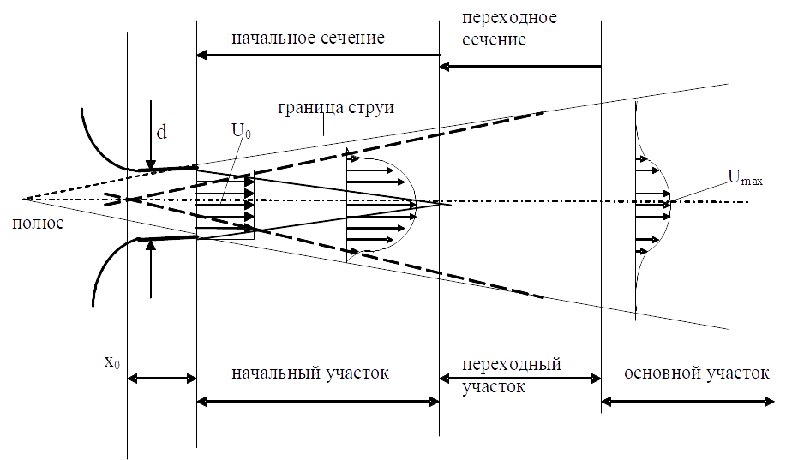
Рисунок 1: Структура струи

Непосредственно к отверстию примыкает начальный участок. На этом участке скорость, состав и температура потока на оси струи по длине не изменяются. На границе потока и окружающей среды реализуется течение в слое смешения, которое является неустойчивым. На некотором расстоянии от отверстия поток становится турбулентным. По мере удаления от отверстия слой смешения расширяется и после того как границы слоя смешения смыкаются, скорость на оси начинает уменьшаться. Течение на начальном участке зависит от большого количества факторов, среди которых отметим форму отверстия, средние и пульсационные характеристики потока в плоскости отверстия и акустику.
Непосредственно за начальным участком следует переходный участок, на котором скорость потока на оси при удалении от отверстия уменьшается, а характеристики потока ещё зависят от характеристик потока на начальном участке.
За переходным участком следует основной участок, на котором течение зависит только от потока импульса в истекающем из отверстия потоке и не зависит от других характеристик потока на начальном и переходном участках.

Экспериментальная установка
Установка состоит из трех основных узлов:
- центробежного вентилятора, создающего на выходе сопла воздушный поток, движущийся с дозвуковой скоростью,
- устройства сканирования, позволяющего измерять профиль распределения давления в плоскости, перпендикулярной оси потока,
- блока регистрации измерений и управления сканирующим устройством.
На входе сопла имеется встроенный фильтр для уменьшения пульсаций воздушного потока, которые создаются центробежным вентилятором.
Устройство сканирования включает в себя механизм привода для позиционирования приемной трубки давления (трубки Пито), а также дифференциальный датчик давления, выходной сигнал которого подается на блок регистрации . Схема установки приведена на рисунке 2.
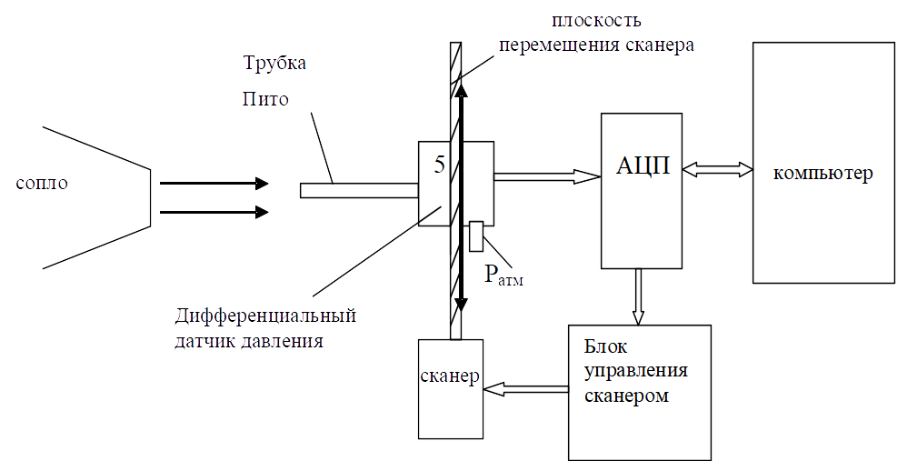
Рисунок 2: Схема установки

Ход работы

Измерение давления струи
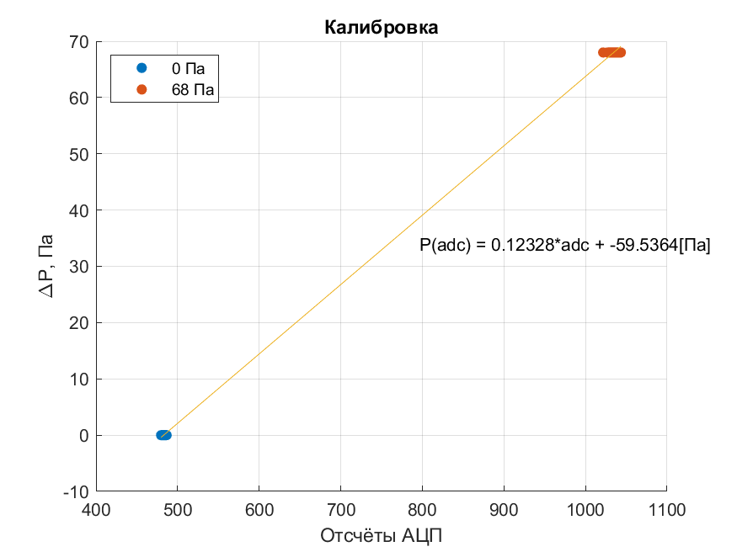
Рисунок 3: Калибровка

Переводя шкалу по горизонтали в мм, а по вертикали в Па путём калибровки графика с использованием уровня давления без потока и его значения в потоке с давлением 68 Па, получим график, представленный на рисунке 4.
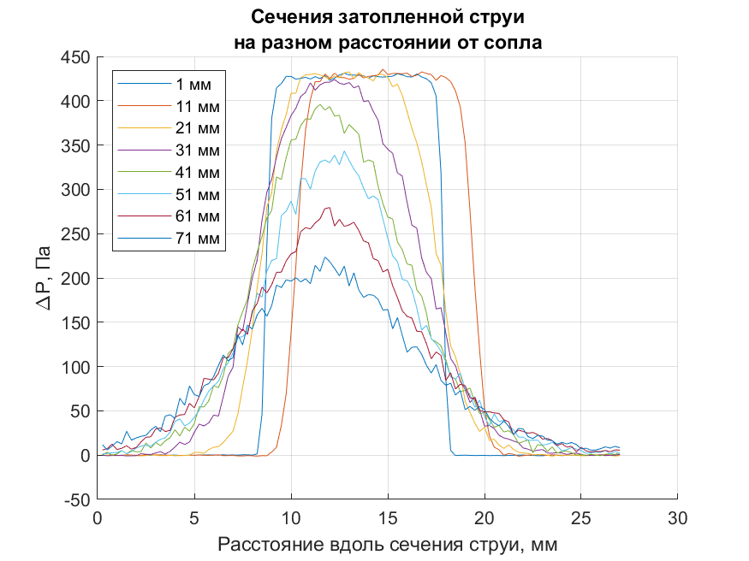
Рисунок 4: Давление струи
Центрируя полученные сечения, получаем новый график, представленный на рисунке 5.
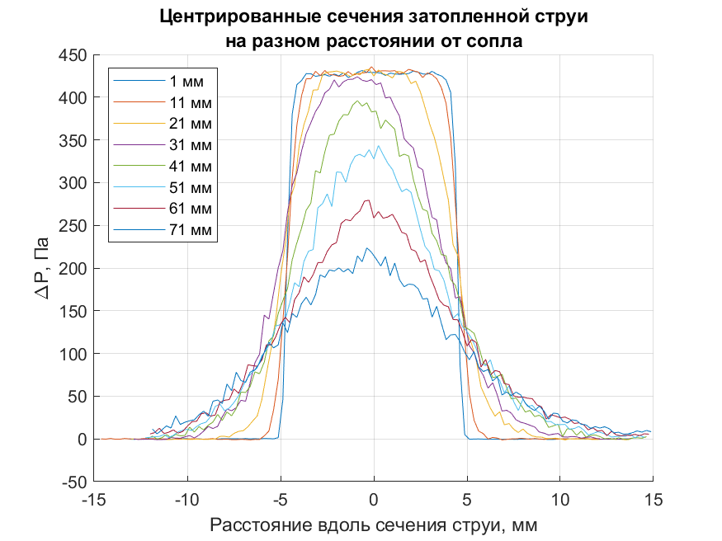
Рисунок 5: Давление центрированных сечений струи

Измерение скорости струи
Скорость газа в струе можно получить, преобразовав уравнение Бернулли до следующей формы:
(1)
P₀ – давление, которое показывает трубка Пито в потоке;
P_{ст} – давление, которое показывает трубка Пито без потока;
ρ – плотность газа;
u – скорость потока струи газа.
Из полученных с помощью измерений значений давления в струе ΔP = P₀ – P_{ст} можно получить значения скорости из данной формулы. По ним построим трехмерный график зависимости скорости от расстояния от отверстия и от расстояния до линии центра струи, представленный на рисунке 6.
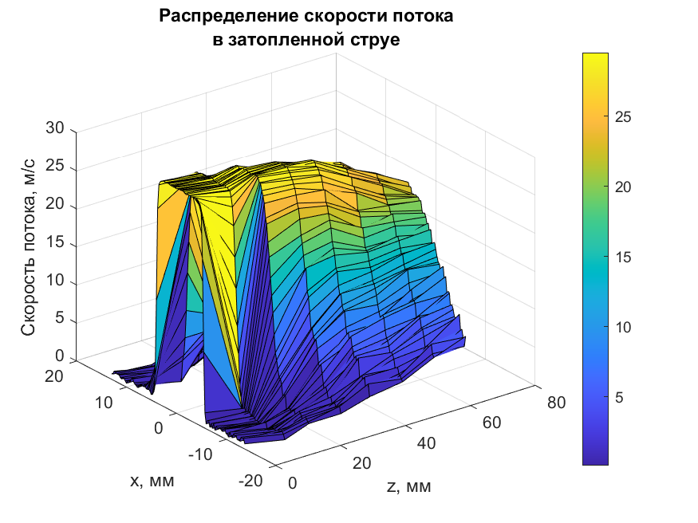
Рисунок 6: Скорость потока

Измерение расхода струи
Для каждого расстояния от отверстия до трубки можно определить значение расхода потока — объема, проходящего в единицу времени через сечение:
(2)
По полученным значениям построим график зависимости расхода от расстояния от отверстия до плоскости сечения, представленный на рисунке 7.
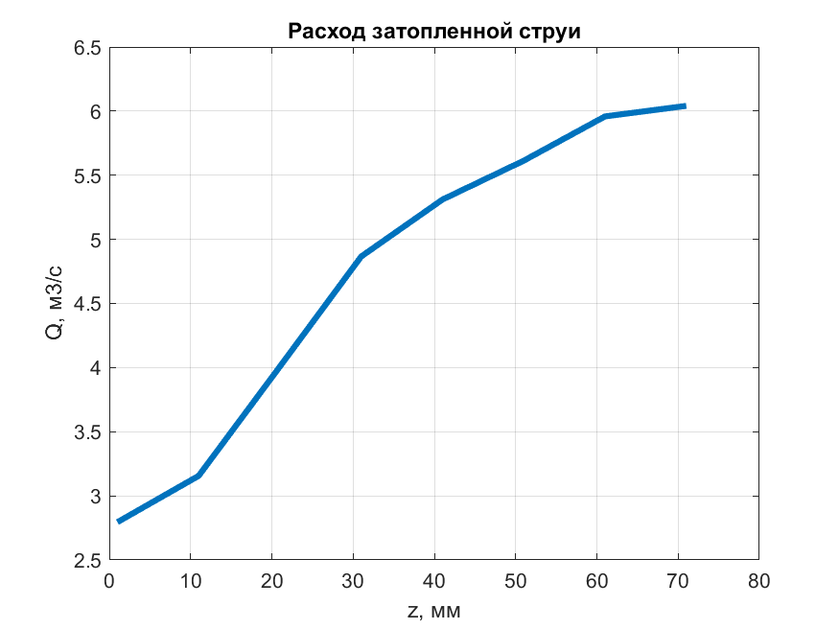
Рисунок 7: Расход потока

Выводы
Измеренные зависимости давления, скорости и расхода потока газа от его положения относительно отверстия распространения струи были получены на графиках и довольно точно соответствуют теоретическим предположениям. Полученные результаты оформлены согласно данному заданию.

